PONEDELJEK 4.5.2020 suzana.kordez@osig.si
Ponovno pozdravljeni!
Upam, da ste si odpočili in si nabrali novih miči. Ko se zasedimo, se naša energija upočasni. Nič ni narobe s počitkom in uživanjem, a dolgoročno je pretirano posedanje in fizična neaktivnost škodljiva za naše zdravje. Pridobljeno n spletu 3.5.2020

KOSILO in MALICA
- Otrok danes skrbi za pogrinjke pri obrokih.
- Pred obrokom si vedno temeljito umijete roke, pripravi zobno ščetko in pasto. In breeeez izgovorov. Dober tek vam želim!

SPROSTITVENA DEJAVNOST
- Z otrokom odidemo na kratek sprehod in se vrnemo domov.

Igra za danes – Dobro si oglej
- Na mizo ali neko površino postavimo nekaj predmetov. Vsi si jih dobro ogledate. Nato damo ukaz: »Pokrijte svoje oči in mižite«. V tem času umaknemo en predmet. Igralci nato odprejo oči in ugotovijo kateri predmet manjka. Igramo se lahko tudi tako, da dodamo en predmet .

- USMERJENA DEJAVNOST
- Otrok napiše domačo nalogo, utrjuje učno snov in ve, kakšen pomen ima vaja za dobro učenje, in samostojno rešujejo zabavne naloge.
- Dodatne naloge so za utrjevanje snovi in ponavljanje.

- G Dopolni stavke in si pomagaj s slikami

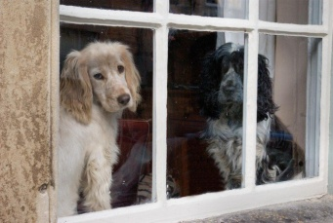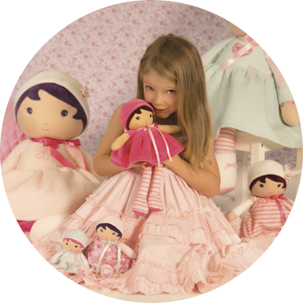

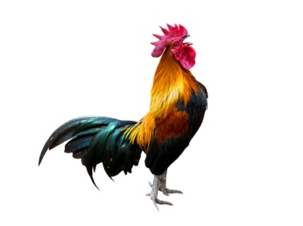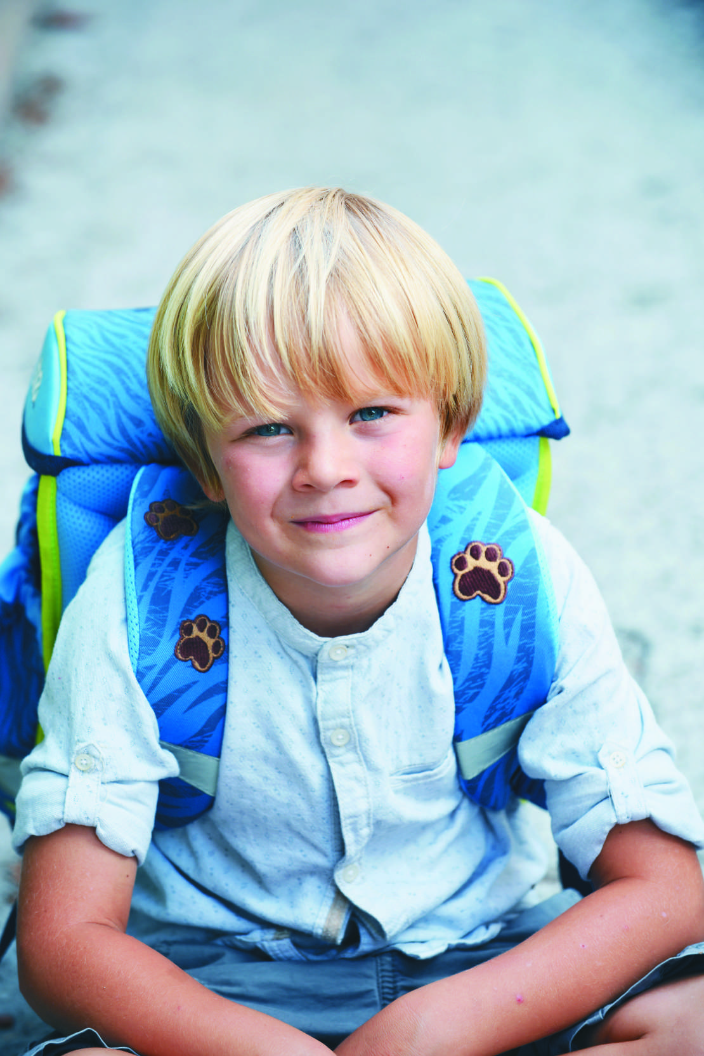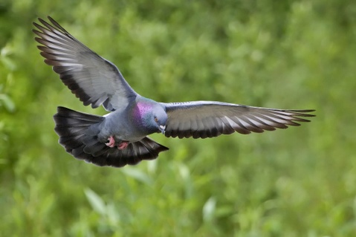
Pes je v __________________. Punčka ima ___________________________.

V ___________________ je črv. _________________________ kikirika.

Deček ________________ torbu. Golob ___________________.

- G Napiši zgodbo
Kekec in šola kokoši– to je tema. Ustvari naslov svoje zgodbe
V zgodbi odgovori na naslednja vprašanja: Kje se zgodba dogaja? Kdo sodeluje v njej? Kaj je v zgodbi nenavadnega? Kakšen je konec zgodbe? Ali ima zgodba kakšne moralni nauk/sporočilo?
Napiši
UVOD ________________________________________________________________________________________________________________________________________________________________________________________________________________________________________________________________________________________________
JEDRO
________________________________________________________________________________________________________________________________________________________________________________________________________________________________________________________________________________________________________________________________________________________________________________________________________________________________________________
ZAKLJUČEK ________________________________________________________________________________________________________________________________________________________________________________________________________________________________________________________________________________________________
USTVARJALNO PREŽIVLJANJE PROSTEGA ČASA
Danes bomo ustvarjali s pomočjo servetne tehnike.
Potrebujemo lepilo, škarje, servete, mokra krpa, steklene kozarce, vaze, stvari, ki so stekleni.
SERVETNA TEHNIKA 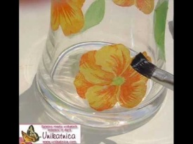 Slika pridobljena s spleta 3.5.2020
NAVODILA
Iz servetov izrežete motive rož, živali ali sezonski motiv. Če so serveti večslojni, jih razslojite. Na vazo jih nananšate s čopičem in lepilom. Vzorec s prsti postavite na steklo in ga pričvrstite s čopičem in lepilom.
Zmerno z lepilom, ne veliko (največ plasti). Ko motiv premažete z lepilom, ostanke lepila okrog motiva narahlo obrišete z vlažno krpo.
NAMIG OKRASIMO STEKLENO VAZO, LONČEK ZA VLAGANJE ITD.

https://www.youtube.com/watch?v=2zE7QNE99CQ

Obilo zabave in smeha vam želim.

Pozdrav od učiteljice Suzane

Vprašanja, pomoč in pošiljanje izdelkov lahko naslovite na moj službeni elektronski naslov
suzana.kordez@osig.si

